开发指南
远光九天智能一体化云平台坚持自主研发路线，打造以AI为核心驱动力、涵盖规划、需求、设计、开发、测试、部署、运维等软件研发全过程的信息技术生产力创新平台，通过新技术、新服务，致力于为软件研发提供全生命周期管理服务，带来云原生、一体化协同设计、智能低代码开发等核心能力，助力业务开发人员从零开始，高效创建更多应用，持续创新，构建数智发展源动力。
详细了解远光九天云平台【点击查看】

平台研发过程
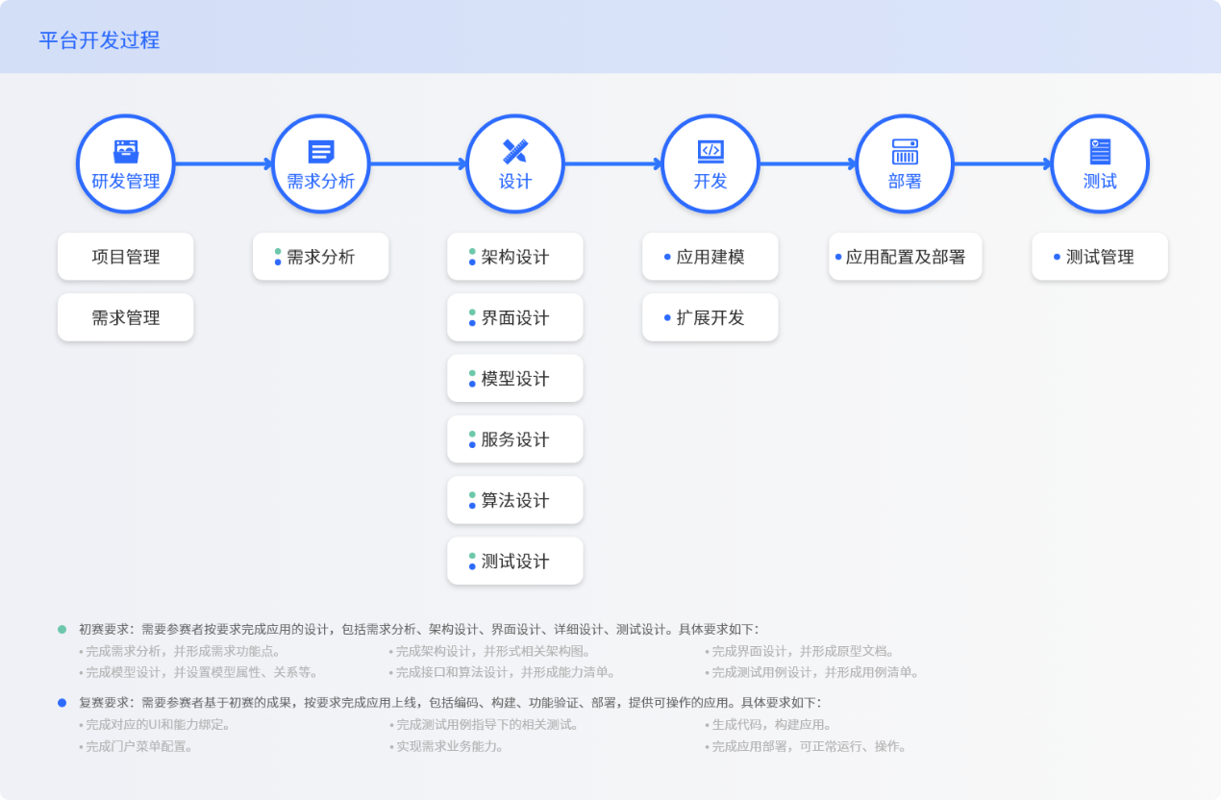

一、研发管理

1. 使用远光九天云平台进行项目管理
远光九天云平台是遵循AIDevOps理念及技术体系，融合了丰富的工具与服务构建的智能研发管理平台。面向企业提供项目管理、产品设计、代码托管、代码检查、编译构建、部署、自动化测试、服务治理、流水线、精益度量等一站式协同研发服务，覆盖软件研发全生命周期，通过动态化配置、可视化追踪、透明化管理、一键式交付，帮助企业规范化管理研发过程。
通过创建项目，构建项目组专有的工作空间，在项目中实现项目管理全过程的在线监控。包括项目计划的管理、项目需求的管理、代码管理、编译构建、CI/CD流水线等内容。
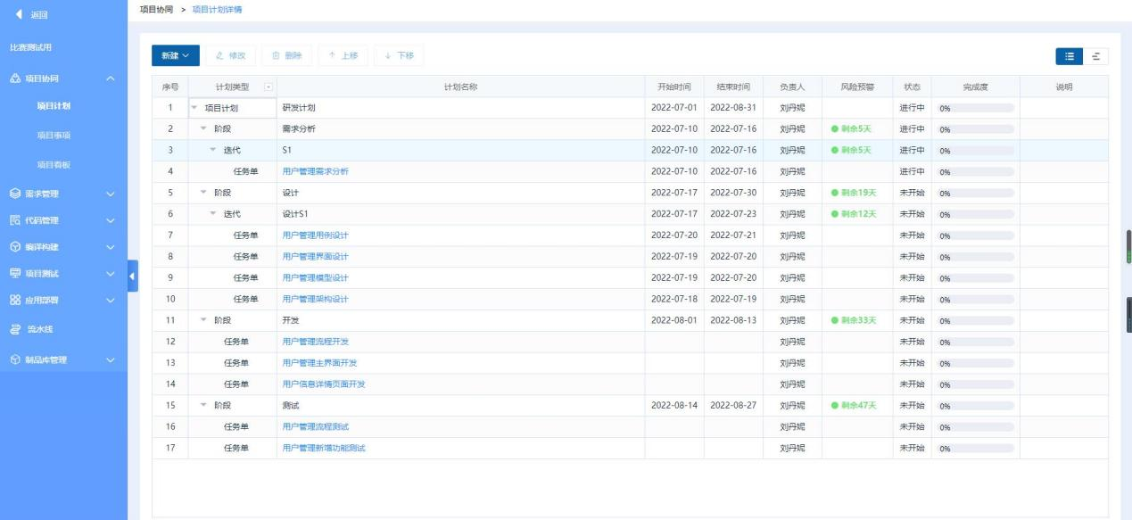

2. 使用远光九天云平台进行需求管理
需求管理是软件项目当中最重要一项输入。软件开发和传统生产行业最大的区别在于：需求总是模糊的、主观的和随时变化的。相对于电子产品、汽车等制造行业有形的硬件需求，软件开发的需求描述和验收是个难以解决的问题。根据 PMI 进行的多项需求管理调查得出：糟糕的需求管理流程常常被认为是项目失败的首要原因。所以我们必须对需求进行管理，使需求成为整个软件工程的基线，使所有产品、设计、研发、测试、运维工作能围绕着统一的需求开展。保证项目能顺利进行，完成目标。
远光九天云平台的需求管理能力贯穿了平台下自主创新的软件研发协同产品矩阵，呈上联动项目管理，贯穿项目自上而下的管理与自下而上的反馈过程，启下与测试管理工具数据互通，支持需求明细关联测试用例及缺陷，全方位记录和跟踪缺陷修复情况，而其自身则专注需求全生命周期管理：需求收集、需求规划、需求处理、需求跟踪、需求变更、需求库管理、产品发布、改进及退市跟踪，统计分析等。简单来说它是一款覆盖了需求研发全流程，可灵活适应软件研发各种场景，改善工作流的需求管理工具。
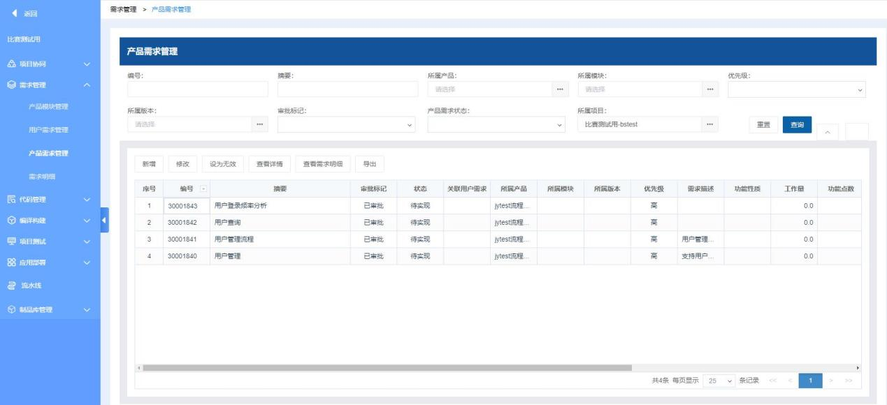

二、需求分析

1. 使用远光九天云平台进行需求分析
远光九天云平台提供多种设计模板，帮助需求分析人员快速完成业务需求分析。通过模板创建分析框架，能确保分析的完整性。通过系统提供的协同功能，实现人员协同、过程协同、动静协同、管理协同的云上协同研发模式，实现需求、设计、开发、上线应用的软件研发链路全在线贯通，减少沟通成本。
远光九天云平台提供的需求分析模板包括需求概述、业务用例、业务对象、业务流程，可直接基于模版进行需求分析。
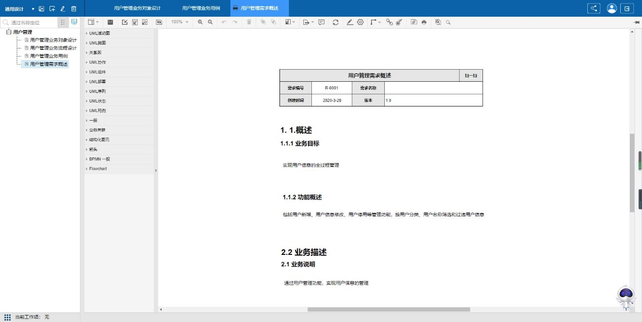

三、应用设计

1.使用远光九天云平台进行架构设计
远光九天云平台提供了集设计、研发于一体的协同设计中心，满足包括架构设计、需求设计、功能开发等各阶段的设计需求，贯穿需求、设计、开发、上线应用的软件研发全链路流程，通过EA设计、通用设计、模型设计、特性配置、界面设计等能力一键生成可运行产品。不同设计研发人员皆可通过远光九天云平台完成在线协同设计。
参赛者可通过协同设计中心，使用1个架构框架、35个架构元模型、30个架构视图来完成企业架构设计。
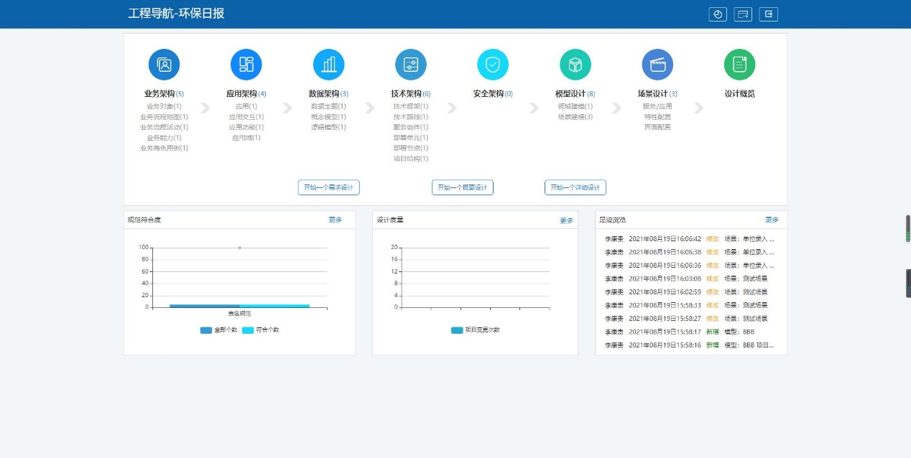

2.使用远光九天云平台进行界面设计
远光九天云平台提供的界面设计工具，通过拖拉拽前端组件，完成前端页面的设计、布局、样式及行为，使构建界面简单高效，简单的几个步骤即可完成系统所需的大部分功能，真正实现所见所得。设计的页面可自动生成HTML、JavaScript、Css代码，开发人员不需要做过多的代码编写，基本做到零编码。可满足PC端、特殊尺寸显示器的软件界面和交互设计。采用主流前端开发框架，让界面设计自动生成前端代码，打通用户、设计、开发多岗位协同的关键环节，减少资源转换和信息交换次数，缩短需求到产品成型的时间，避免设计误差，精准实现用户真实需求，极大提升研发效率。
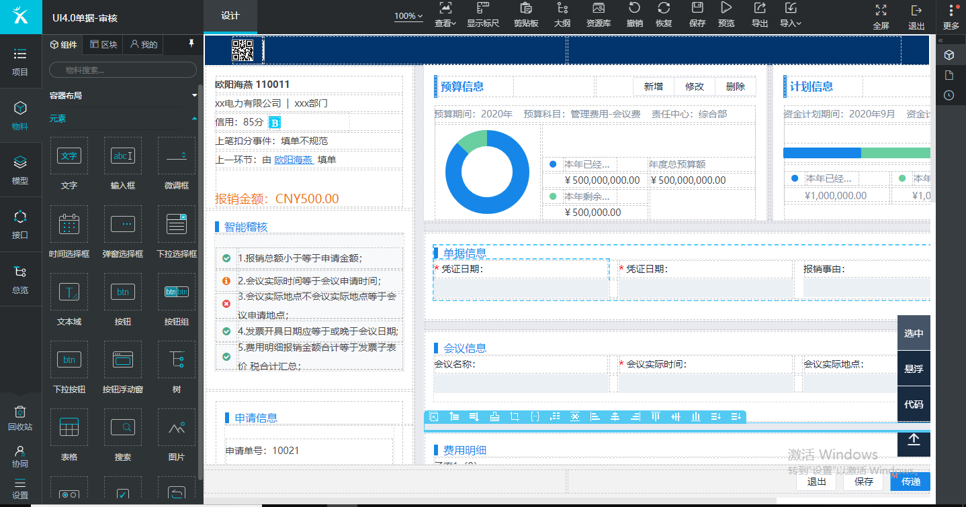

3.使用九天云平台进行模型设计
远光九天云平台的模型设计功能，体现设计建模即使用，通过可视化建模，快速构建项目，一键生成辅助代码及相应规范文档，快速提升研发效率，统一产品标准。模型设计包含领域模型、场景模型、数据模型，也包括算法设计和服务设计。
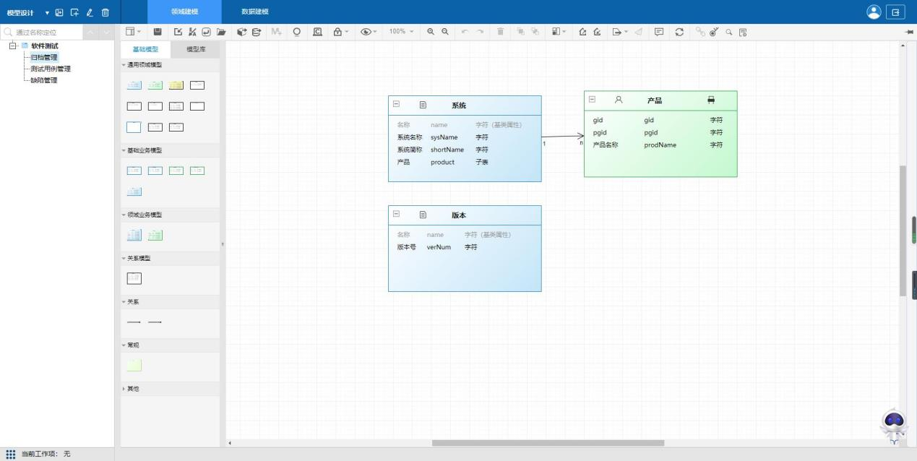

4.使用远光九天云平台进行测试设计
远光九天云平台的测试管理模块，可新增测试用例，对应用功能进行测试设计。创建用例时既可关联产品需求，也可关联研发项目，构建立体的测试用例体系，提供齐备的测试用例模板，覆盖接口用例、业务用例、性能用例、安全用例、功能用例等多种用例类型，适配各种测试场景。
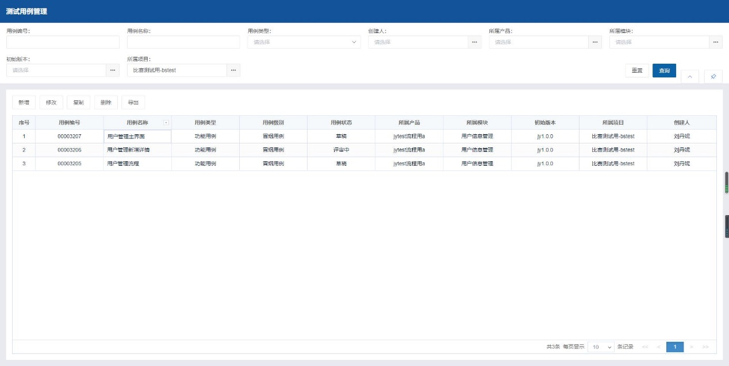

四、应用开发

1.使用远光九天云平台进行应用建模
远光九天云平台可基于前期的设计成果，自动生成代码，快速构建出可直接运行的智能应用。
创建应用，勾选所需的模型和场景、业务流程，配置应用菜单和门户，即可完成应用的初始化。
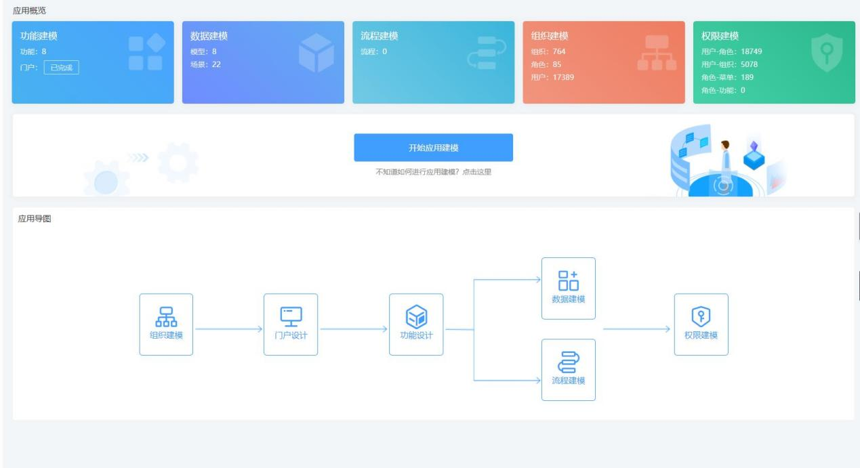

2.使用远光九天云平台进行扩展开发
完成应用初始化后，可导出代码，进行个性化的业务功能扩展开发。
远光九天云平台的通用实体框架，可为产品功能模型提供通用基础服务能力；同时，其特性配置、动态建模等功能又可为不同实体赋予特定业务能力，满足不同产品的个性化设计需求。在支持快速迭代与交付的同时，提供行为、事件、控制器、特性、场景等扩展，以满足不同的个性化定制需求。
除远光九天云平台提供的能力外，可通过底层适配，扩展与第三方厂商的集成，现已支持腾讯云、华为云、阿里云等各大厂商的公有云适配，更多能力扩展有待发掘中。

五、应用部署

1.使用远光九天云平台进行应用配置及部署

远光九天云平台提供代码检查、编译构建、测试检查、部署监控的自动流水线，支持流水线执行过程查看，并且提供流水线执行历史记录，帮助研发团队缩短交付周期，提升交付效率。
编译构建是指把软件的源代码编译成目标文件，并把配置文件和资源文件等打包的过程。远光九天云平台的编译构建能力为软件开发者提供高速、低成本、配置简单的构建服务，支持编译构建任务一键创建和执行，实现获取代码、构建、打包等活动自动化，实时监控构建状态，让开发者更加快速、高效地进行编译构建。
自动部署提供可视化、一键式部署服务，支持部署到虚拟机，实现部署环境标准化和部署过程自动化。
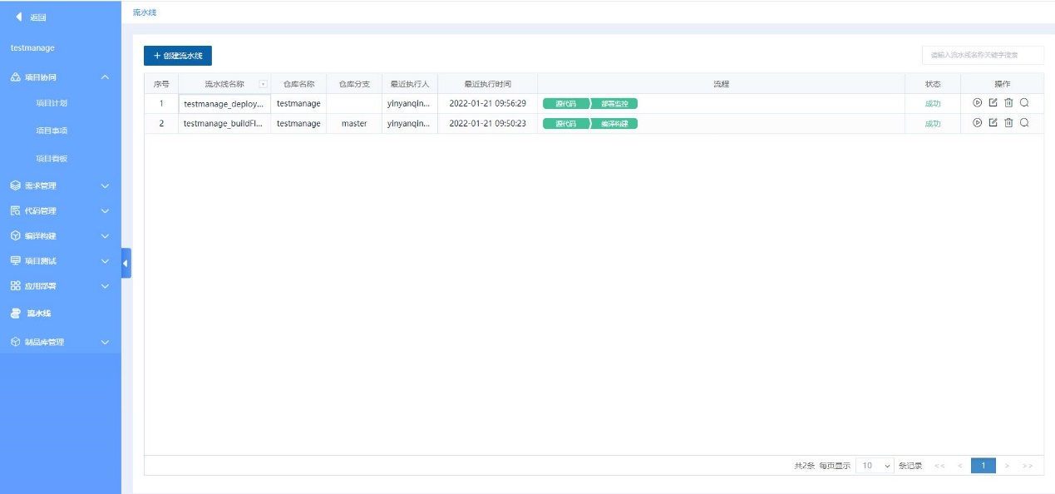

六、应用测试

1.使用远光九天云平台进行测试管理
测试管理是一个管理测试活动的过程，以确保软件应用被高质量测试并最终高质量交付给用户。远光九天云平台提供一款用例关联需求及任务、缺陷关联需求及计划的完整测试流程管理的测试管理工具，包括测试用例设计及管理、测试计划、自动化脚本管理、自动化任务管理、测试任务执行、缺陷跟踪管理、测试报告等功能。
远光九天云平台提供缺陷管理，从缺陷发现到缺陷修复、确认，实现缺陷的全生命周期管理，并提供测试计划和执行管理，将缺陷与测试计划关联，以便管理者对计划执行情况进行更直接和更深入的了解，从而把控应用的整体质量情况。
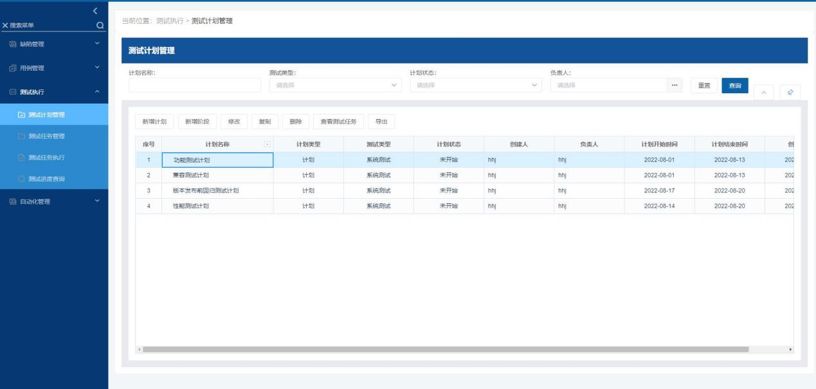

详细开发手册【点击查看】

